Trung Quốc làm "Mặt Trời nhân tạo" từ phản ứng nhiệt hạch như thế nào?

(Dân trí) - Đất nước tỷ dân với lợi thể khổng lồ từ chuỗi cung ứng công nghiệp đã tạo lập vị thế cho riêng mình trong cuộc đua thống trị "chén thánh" trong ngành năng lượng sạch.

Vào tháng 6, trong bối cảnh các quốc gia trên toàn thế giới đang vật lộn chống lại sóng nhiệt và những tác động do biến đổi khí hậu, thì tại Thượng Hải - thành phố đông dân nhất Trung Quốc - các nhà khoa học từ công ty năng lượng Energy Singularity đã tạo ra một "vụ nổ chấn động".

Họ (Energy Singularity) đã phát triển và chế tạo thành công thiết bị tokamak siêu dẫn nhiệt độ cao (HTS) đầu tiên trên thế giới thu được dòng plasma, minh chứng cho tiềm năng của "Mặt Trời nhân tạo", hay công nghệ phản ứng nhiệt hạch.

Đây có thể là bước ngoặt đóng vai trò cốt lõi trong cuộc chiến chống lại biến đổi khí hậu, mà vẫn tạo ra nguồn năng lượng bền vững.

Trung Quốc tìm thấy "chén thánh" năng lượng sạch?

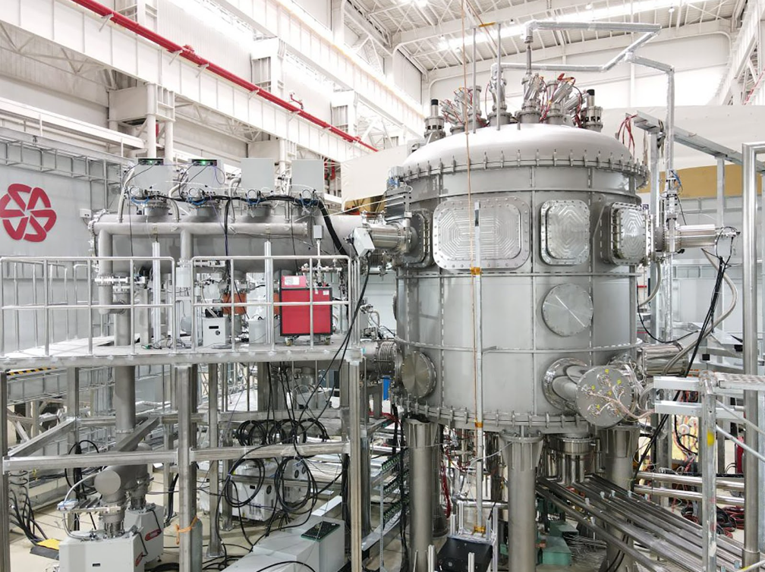

Thiết bị tokamak HH70 có thể châm ngòi cho một cuộc chạy đua năng lượng toàn cầu (Ảnh: Energy Singularity).

Plasma được định nghĩa là trạng thái thứ 4 của vật chất, bên cạnh 3 dạng cơ bản, gồm: rắn, lỏng và khí.

Để tạo ra plasma, người ta cần tiếp thêm nhiều năng lượng hơn cho vật chất để nó chuyển đổi thành dạng ion hóa. Quá trình ion hóa này làm cho chất khí trở nên dẫn điện, và thành quả của quá trình được gọi là plasma.

Trong lĩnh vực phản ứng tổng hợp hạt nhân, đây là một kỳ tích phi thường và không hề đơn giản một chút nào.

Trong một cuộc phỏng vấn, ông Guo Houyang, đồng sáng lập kiêm Giám đốc công nghệ (CTO) của Energy Singularity, nhấn mạnh: "Nhà máy điện nhiệt hạch hạt nhân HH70 có cấu trúc nhỏ hơn, rẻ hơn và được chế tạo trong thời gian ngắn hơn đáng kể so với các dự án tương tự".

"Đây là bằng chứng cho thấy sức mạnh từ kỹ thuật và chuỗi cung ứng công nghiệp, vốn là hai thế mạnh của riêng Trung Quốc", ông Guo Houyang giải thích.

Một số chuyên gia thậm chí cho rằng, sự kiện có thể ghi dấu mốc quan trọng của Trung Quốc nói riêng và nhân loại nói chung trong việc tìm kiếm nguồn năng lượng sạch, rẻ và vô tận.

Trong đức tin của các tín đồ Thiên Chúa, chén thánh (holy grail) là món bảo vật được chúa Jesus sử dụng trong "bữa tiệc biệt ly", với những năng lực đặc biệt, như cung cấp thức ăn và nước sạch, vô tận cho người sở hữu nó.

Bởi lẽ đó mà hàng nghìn năm qua, con người vẫn luôn tìm kiếm chiếc cốc quyền lực này, vì họ tin rằng nó chứa nhiều sức mạnh, thậm chí có thể giúp trường sinh bất lão.

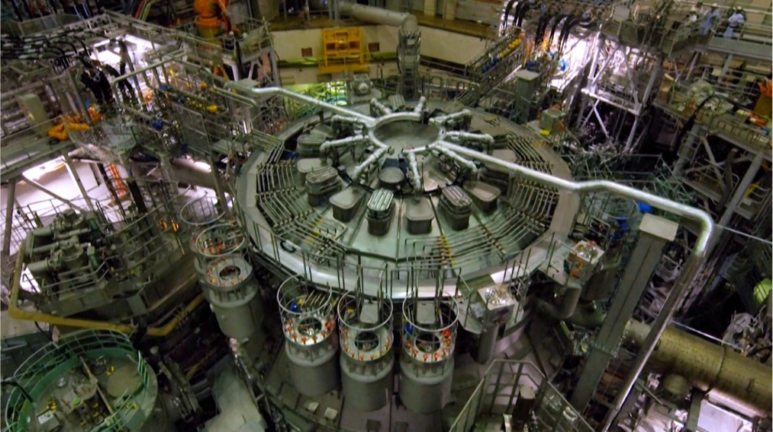

Cận cảnh bên trong lò phản ứng tổng hợp hạt nhân lớn nhất thế giới ở Nhật Bản (Ảnh: SCMP).

Trong ngành năng lượng, một cuộc tìm kiếm tương tự cũng đang diễn ra giữa các quốc gia trên thế giới, trong bối cảnh "chén thánh" năng lượng sạch không chỉ giúp đảm bảo nhu cầu năng lượng, cũng như an ninh năng lượng của mỗi quốc gia, mà còn là một giải pháp quan trọng nhằm ứng phó với tình trạng biến đổi khí hậu đang diễn ra trên toàn cầu.

Với vị thế là quốc gia đầu tiên tạo ra đột phá đáng kể với nhà máy điện nhiệt hạch hạt nhân HH70, Trung Quốc như đã chạm một tay vào "chén thánh" năng lượng sạch, và tạo lập vị thế dẫn đầu cho cuộc đua năng lượng sạch tiếp theo.

Về mặt kỹ thuật, HH70 không phải là thiết bị đầu tiên hoặc mạnh nhất cùng thể loại. Nhưng nó được các chuyên gia đánh giá là bước tiến quan trọng trong lĩnh vực này, nhờ vào việc lần đầu tiên cung cấp bằng chứng và nguyên lý quan trọng cho các thiết kế tokamak trong tương lai.

Chúng ta đều biết nhà phát triển công nghệ và người chiến thắng trong cuộc đua không nhất thiết phải song hành cùng nhau.

Năm 2008, Tesla (Mỹ) công bố chiếc xe điện đầu tiên trên thế giới. Tuy nhiên, giờ đây, Trung Quốc rõ ràng đang thống trị ngành công nghiệp xe điện.

Vì sao Trung Quốc vượt trội so với các đối thủ phương Tây?

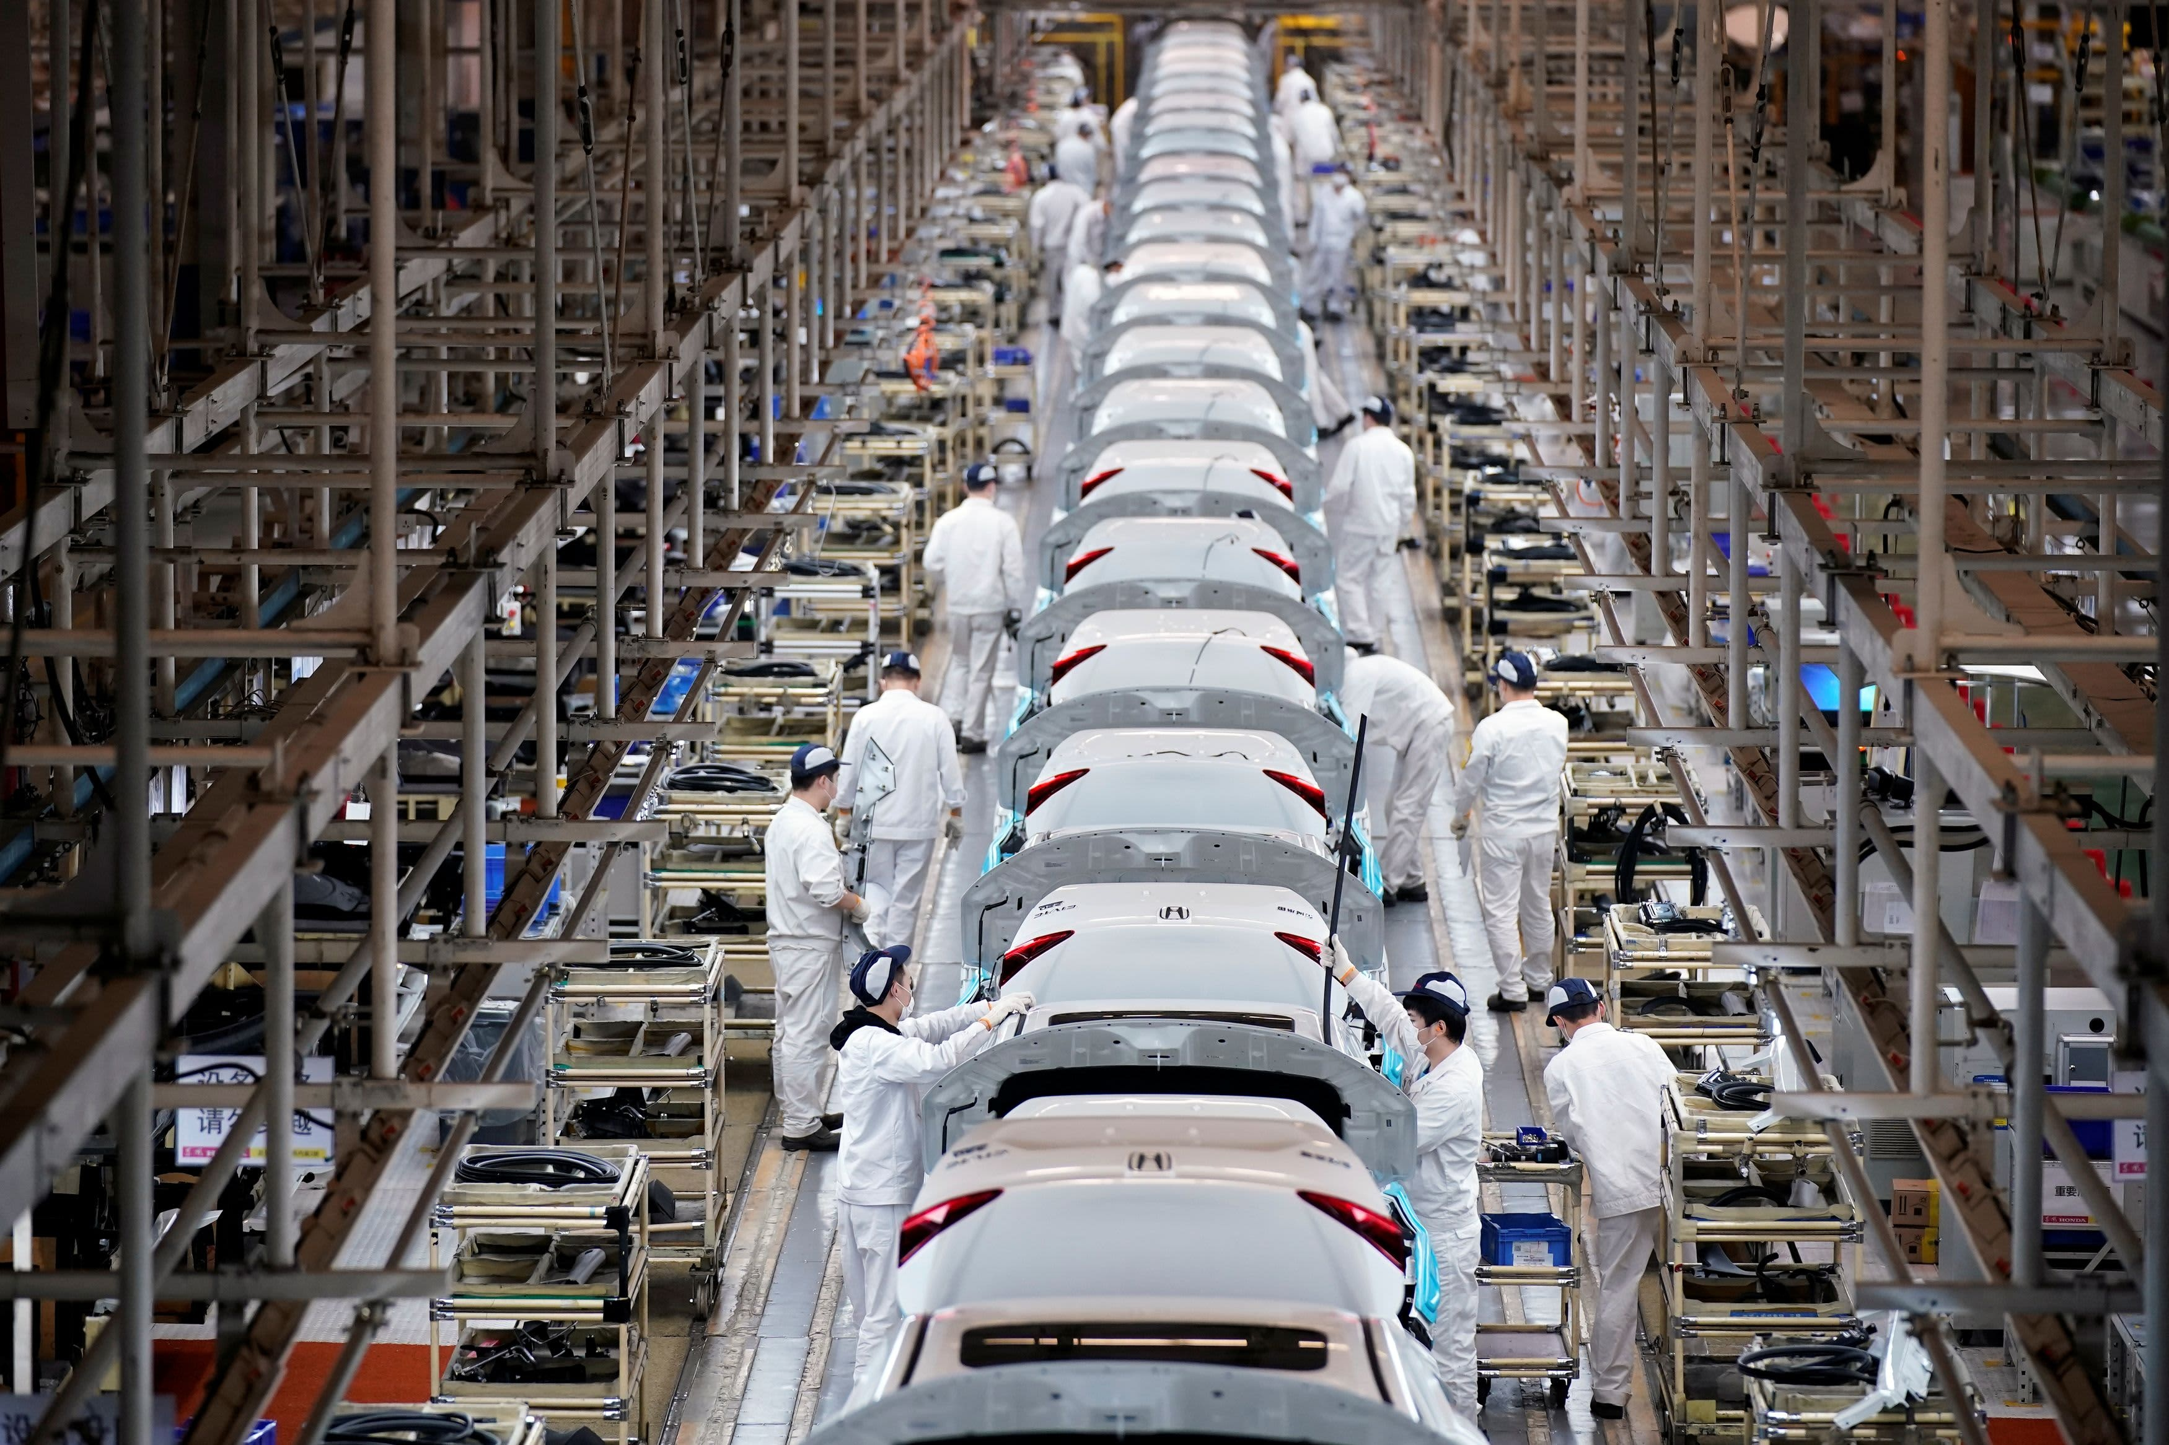

Các nhân viên làm việc tại dây chuyền sản xuất bên trong một nhà máy tại Trung Quốc (Ảnh: CNBC).

Ông Andrew Holland, Giám đốc điều hành của Hiệp hội Công nghiệp Fusion (FIA), từng bày tỏ lo ngại rằng lĩnh vực tổng hợp hạt nhân sẽ đi theo mô hình tương tự ngành năng lượng Mặt Trời, nơi phần lớn công nghệ được phát minh ở Mỹ, nhưng hoạt động sản xuất bị chi phối bởi Trung Quốc.

"Rõ ràng, Trung Quốc có tham vọng làm điều tương tự cả trong chuỗi cung ứng và các nhà phát triển. Họ có lợi thế quá lớn và Mỹ cần phải đáp trả thách thức này", ông Holland nhấn mạnh.

Đây không phải là một cảnh báo vô căn cứ.

Dễ thấy ở các lĩnh vực như quang điện hay chế tạo xe điện..., công nghệ lõi đều không bắt nguồn từ các phòng thí nghiệm của Trung Quốc. Thế nhưng với năng lực sản xuất mạnh mẽ, các công ty Trung Quốc đã liên tục làm cho sản phẩm của mình có tính cạnh tranh hơn so với các đối thủ phương Tây.

Nói cách khác, Trung Quốc thực sự dẫn đầu cuộc chơi khi nói đến việc tích hợp phát triển công nghệ vào các ứng dụng trong thế giới thực.

Giải thích một chút về phản ứng tổng hợp hạt nhân và tiềm năng của nó trong ngành năng lượng sạch. Chúng ta biết rằng phản ứng phân hạch hạt nhân (phân hạch) chia tách các nguyên tử - chẳng hạn như uranium - để tạo ra năng lượng. Quá trình này hiện đang được sử dụng trong các nhà máy điện hạt nhân.

Tuy nhiên, phản ứng ngược lại là tổng hợp hạt nhân (hay phản ứng nhiệt hạch) mới là ưu tiên của các quốc gia phát triển. Đó là bởi quá trình này kết hợp các nguyên tử để giải phóng lượng năng lượng lớn, nhưng đồng thời không tạo ra chất thải phóng xạ lâu dài. Điều này đóng vai trò cốt lõi trong cuộc chiến chống lại biến đổi khí hậu.

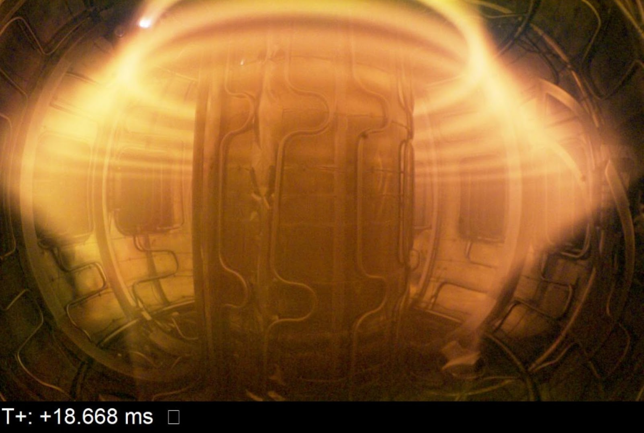

HH70 là lò tokamak đầu tiên trên thế giới tạo ra được dòng plasma (Ảnh: Energy Singularity).

Quá trình tương tự cũng đã thắp sáng cho Mặt Trời trong suốt hơn 5 tỷ năm qua, đồng thời là minh chứng sống cho thấy cách thức bền vững để tạo ra một nguồn năng lượng. Bởi vậy, người ta gọi phản ứng nhiệt hạch là "Mặt Trời nhân tạo".

Thế nhưng để đạt được phản ứng tổng hợp, các nguyên tử hydro phải được nung nóng đến nhiệt độ cực cao - trên 100 triệu độ C - và giam giữ đủ lâu để hợp nhất chúng thành các nguyên tử nặng hơn.

Điều này khó đến mức, nó từng được coi là lĩnh vực trong "khoa học viễn tưởng".

Mặc dù vậy trong những năm gần đây, với sự phát triển của khoa học công nghệ, các công ty tư nhân và tổ chức nghiên cứu trên khắp thế giới đã nỗ lực biến phản ứng tổng hợp hạt nhân thành hiện thực.

Hầu hết các nỗ lực đều tập trung vào công nghệ "giam giữ từ tính", với nhiệm vụ làm nóng và nén plasma trong một lò phản ứng khổng lồ, gọi là tokamak. Đây là mô hình đã được các nhà vật lý Liên Xô phát minh vào những năm 1950.

Nhưng mãi cho đến nay, HH70 mới hoàn tất nhiệm vụ, khi là lò tokamak đầu tiên trên thế giới tạo ra được dòng plasma.

Mặc dù thành công của HH70 vẫn chưa thể giúp sản xuất năng lượng từ phản ứng nhiệt hạch ngay lập tức, nhưng các ngành công nghiệp liên quan đã sẵn sàng cho cuộc đua tiếp theo.

Việt Nam ở đâu trong cuộc đua năng lượng hạt nhân?

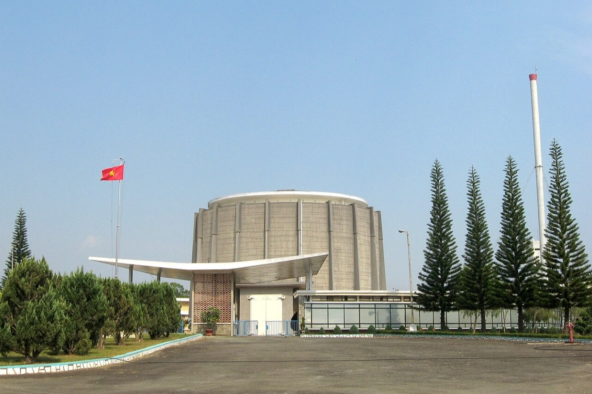

Lò phản ứng hạt nhân Đà Lạt là nơi duy nhất tại Việt Nam nghiên cứu và tạo ra các sản phẩm từ phóng xạ (Ảnh: Wikipedia).

Năng lượng nguyên tử vốn dĩ có rất nhiều ứng dụng trong nghiên cứu, phát triển kinh tế xã hội. Vì lẽ đó mà nhiều quốc gia đã tái khởi động và tập trung nguồn lực trong lĩnh vực năng lượng nguyên tử.

Không nằm ngoài xu thế ấy, Việt Nam cũng có những thế mạnh riêng khi sở hữu lò phản ứng hạt nhân ở Đà Lạt.

Đây là lò hạt nhân đầu tiên ở khu vực Đông Nam Á, được Mỹ xây dựng từ tháng 4/1961. Sau một giai đoạn ngưng hoạt động, lò phản ứng được tái vận hành năm 1984 với công suất danh định 500 kW.

Việt Nam cũng đang hướng tới triển khai một dự án khác về lò phản ứng hạt nhân công suất lớn (cụ thể là 10 MW) để phục vụ nghiên cứu, đặt tại TP Long Khánh, Đồng Nai.

Theo TS. Trần Chí Thành, Viện trưởng Viện Năng lượng nguyên tử Việt Nam, Tập đoàn Năng lượng Nguyên tử Quốc gia Liên bang Nga (Rosatom) đã cùng Bộ Khoa học và Công nghệ Việt Nam thống nhất cách thức hợp tác và triển khai để xây dựng, vận hành, khai thác hiệu quả dự án này.

Trước đó vào ngày 19/6, Đại sứ Nga tại Việt Nam Gennady Bezdetko nhấn mạnh sẽ cung cấp cho Việt Nam những công nghệ hiện đại nhất trong lĩnh vực năng lượng sạch, với mức độ tin cậy và ổn định cao.

Đây được xem là cơ hội mở ra tương lai cho ngành điện hạt nhân - lĩnh vực được nhiều nước châu Á lựa chọn làm giải pháp thay thế các nguồn năng lượng truyền thống - nhưng Việt Nam vẫn chưa triển khai.

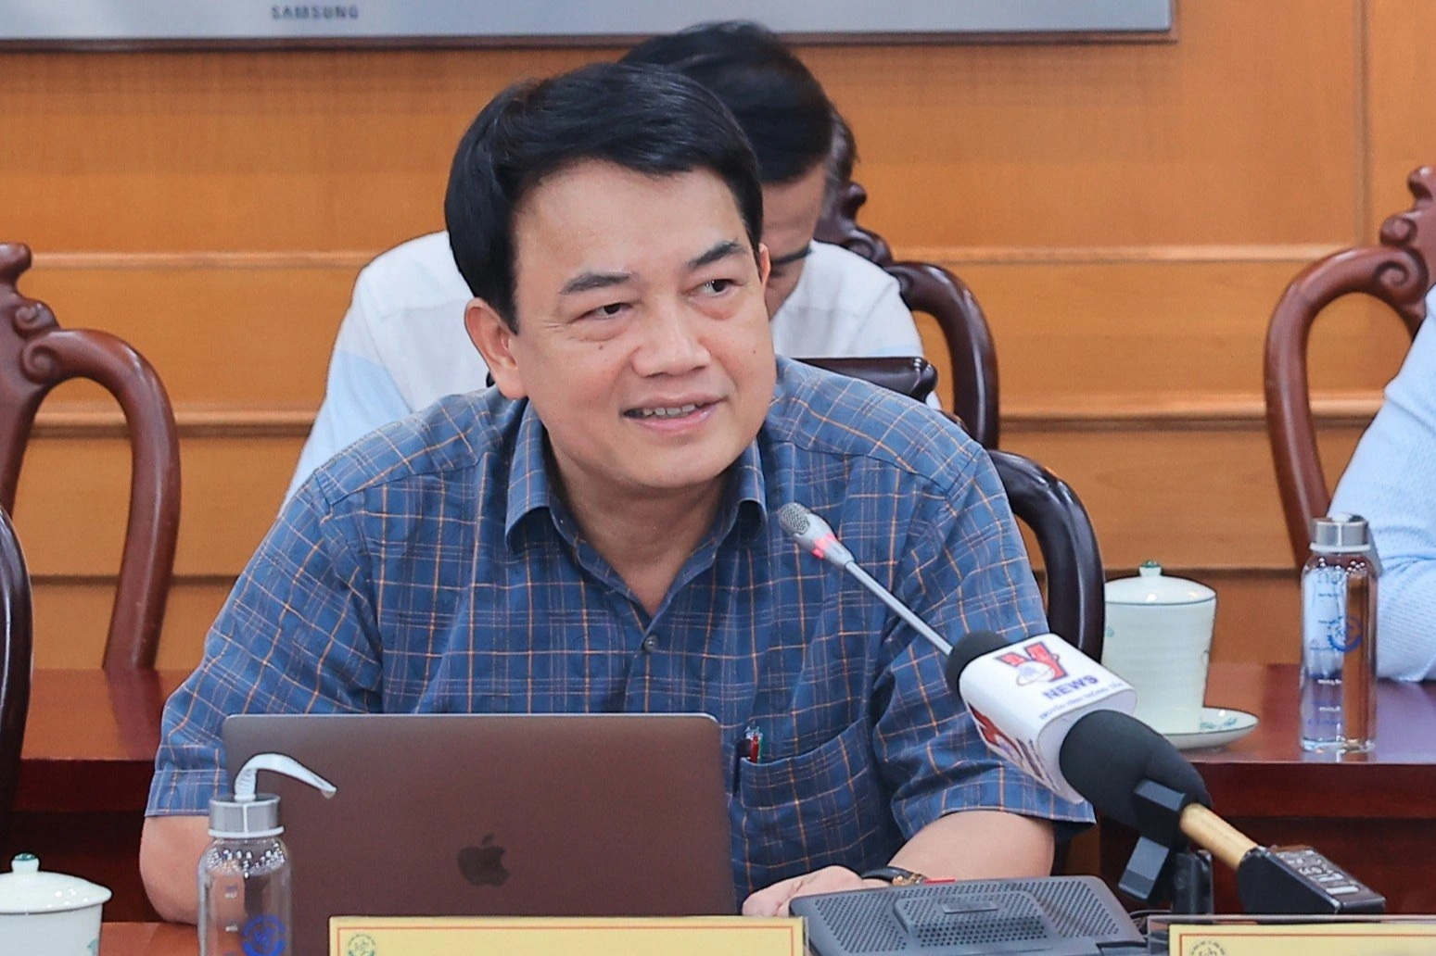

TS. Trần Chí Thành, Viện trưởng Viện Năng lượng nguyên tử Việt Nam (Ảnh: Bộ KHCN).

Trả lời phóng viên Dân trí, TS. Trần Chí Thành cho biết mặc dù Việt Nam còn nhiều thách thức, nhưng chúng ta hoàn toàn có thể bắt kịp cuộc chơi và trở thành một quốc gia tiềm năng trong ngành năng lượng sạch.

Một lợi thế lớn đó là Việt Nam ở cạnh Trung Quốc- một trong những quốc gia dẫn đầu thế giới trong lĩnh vực. Bên cạnh đó, Việt Nam là nước ổn định về mặt chính trị, nằm trong nhóm các nước có tốc độ phát triển nhanh, cũng như có sẵn nền tảng từ lò phản ứng hạt nhân và hoàn toàn có thể đưa vào sử dụng.

"Nếu đặt ưu tiên phát triển ngành điện hạt nhân, chúng ta hoàn toàn có thể làm được", TS. Trần Chí Thành khẳng định. Tuy nhiên, vấn đề về chi phí xây dựng, chính sách phát triển, nhân lực vận hành và quản lý sẽ là các bài toán "đau đầu" nếu như Việt Nam tham gia cuộc chơi.

Trong đó, đặc biệt đáng chú ý là vấn đề nhân lực vì chúng ta gần như không trong tay đội ngũ kỹ sư công nghệ cao, đủ sức vận hành và triển khai hệ thống phức tạp. Những người được đào tạo bài bản thì nay đã đều đã già, hoặc không còn công tác.

Theo PGS. TS Vương Hữu Tấn, công tác ở Viện nghiên cứu hạt nhân Đà Lạt, khác biệt căn bản của điện hạt nhân với các dạng nhiệt điện khác là yêu cầu về bảo đảm an toàn, an ninh hạt nhân và việc xử lý chất thải hạt nhân/chất thải phóng xạ.

Bởi vậy, yếu tố con người và hệ thống là vô cùng quan trọng.

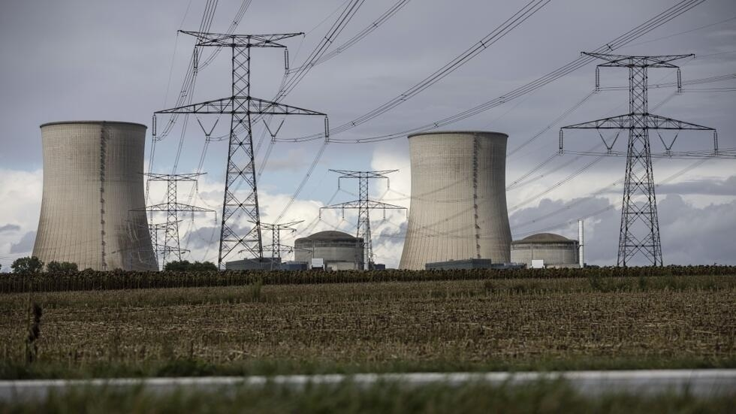

Năng lượng hạt nhân giúp sản xuất điện mà không sản sinh ra khí CO2. Đây là đòn bẩy quan trọng để trung hòa lượng carbon, hạn chế tác động của biến đổi khí hậu (Ảnh: AP).

"Các nước đi vào phát triển điện hạt nhân đều phải quan tâm giải quyết những vấn đề này", PGS. TS Vương Hữu Tấn chia sẻ. "Mặc dù vậy, điện hạt nhân là cần thiết với nước ta, đặc biệt khi Chính phủ đã có cam kết zero carbon vào năm 2050".

Nhìn rộng ra các nước trong khu vực, nhiều nước có trình độ không hơn Việt Nam, hoặc ngang bằng, cũng đã bước đầu phát triển và quản lý an toàn những công trình về điện hạt nhân.

TS. Trần Chí Thành cho biết Viện Năng lượng nguyên tử Việt Nam (Bộ KH&CN) hiện được giao nhiệm vụ xây dựng các nhóm chuyên môn sâu trong lĩnh vực vật lý lò phản ứng.

Các lĩnh vực này bao gồm thiết kế sử dụng kênh ngang, sản xuất đồng vị phóng xạ, nghiên cứu vật liệu, chiếu xạ silic làm bán dẫn, nghiên cứu phân tích kích hoạt, bảo vệ môi trường và an toàn hạt nhân.

TS. Thành cho biết nhiệm vụ trọng tâm của lò phản ứng hạt nhân hiện nay ở Việt Nam là sản xuất dược chất phóng xạ, sử dụng trong điều trị và chẩn đoán ung thư.